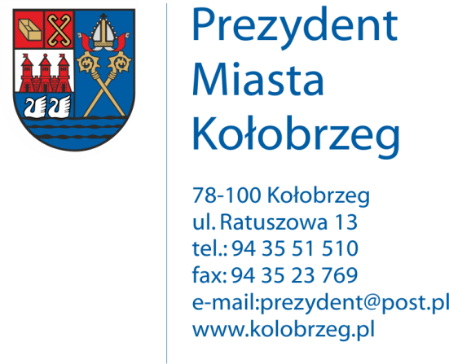

Kołobrzeg, 13.02.2017 r.
UA.6733.4.2017.XIV

OBWIESZCZENIE

Na podstawie:
art. 53 ust.1 ustawy z dnia 27 marca 2003 r. o planowaniu i zagospodarowaniu przestrzennym (j. t. Dz. U. z 2016 r. poz. 778 z późn. zm.) zawiadamiam o wszczęciu postępowania administracyjnego w sprawie wydania decyzji o ustaleniu lokalizacji inwestycji celu publicznego dla następującego zamierzenia inwestycyjnego:
Rozbudowa elektroenergetycznej sieci kablowej 0,4 kV na działkach nr 5/25 5/26, 5/28 w obrębie 14 ul. Wschodnia w Kołobrzegu.

Obwieszczenie wywiesza się na okres 14 dni.

